Информация об участии сотрудников Управления Федерального казначейства по Костромской области в мероприятии, посвященном Дню Конституции Российской Федерации

12 декабря — День Конституции Российской Федерации.

Сегодня сотрудники Управления Федерального казначейства по Костромской области прошли 10-й Всероссийский онлайн-тест на знание Конституции РФ.

Это стало отличной возможностью освежить знания основных положений Конституции, вспомнить ключевые статьи и ещё раз подчеркнуть важность правовой грамотности.

Все участники получили сертификаты и приятное чувство причастности к развитию правовой культуры в нашей стране.

С праздником! С днём Конституции Российской Федерации!
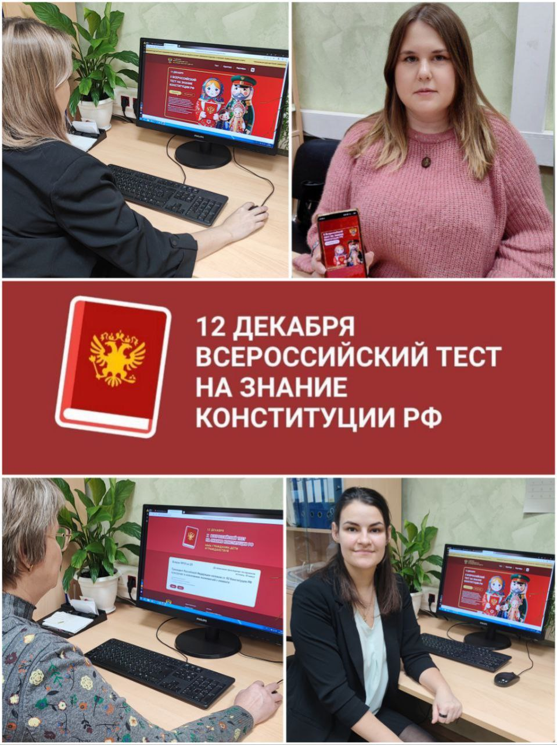

Председатель Молодежного совета
Управления Федерального казначейства
по Костромской области А.В. Лошкина

